МИНОБРНАУКИ РОССИИ
САНКТ-ПЕТЕРБУРГСКИЙ ГОСУДАРСТВЕННЫЙ
ЭЛЕКТРОТЕХНИЧЕСКИЙ УНИВЕРСИТЕТ
«ЛЭТИ» ИМ. В.И. УЛЬЯНОВА (ЛЕНИНА)
Кафедра МО ЭВМ

ОТЧЕТ
по лабораторной работе №4
по дисциплине «Операционные системы»
Тема: Обработка стандартных прерываний

Студентка гр. 6383 |  | Шевелева А.М.
Преподаватель |  | Губкин А.Ф.
Санкт-Петербург
2018
Цель работы
Исследование организации стандартных прерываний. Построение обработчика прерываний сигналов таймера.

Задача
- Написать и отладить программный модуль типа exe, который выполняет следующие функции:
1) Проверяет, установлено ли пользовательское прерывание с вектором 1Ch.
2) Устанавливает резидентную функцию для обработки прерывания и настраивает вектор прерываний, если прерывание не установлено, и осуществляется выход по функции 4Ch прерывания int 21h.
3) Если прерывание установлено, то выводится соответствующее сообщение и осуществляется выход по функции 4Ch прерывания int 21h.
4) Выгрузка прерывания по соответствующему значению параметра в командной строке /un. Выгрузка прерывания состоит в восстановлении стандартного вектора прерываний и освобождении памяти, занимаемой резидентом. Затем осуществляется выход по функции 4Ch прерывания int 21h.
- Запустить отлаженную программу и убедиться, что резидентный обработчик прерывания 1Ch установлен. Работа прерывания должна отображаться на экране, необходимо проверить размещение прерывания в памяти. Для этого запустить программу ЛР 3, которая отображает карту памяти в виде списка блоков MCB.
- Запустить отлаженную программу еще раз и убедиться, что программа определяет установленный обработчик прерываний.
- Запустить отлаженную программу с ключом выгрузки и убедиться, что резидентный обработчик прерывания выгружен, то есть сообщения на экран не выводятся, а память, занятая резидентом освобождена. Для этого запустить программу ЛР 3.

Функции и структуры программы
Процедуры программы представлены в таблице 1.
ROUT | Обработчик прерывания
MAIN | Проверяет, установлено ли прерывание, и загружает прерывание
CHEK_TAIL | Проверка, содержится ли в хвосте программы строка “/un”
Таблица 1. Процедуры программы

Результаты запуска программ
1. Загрузка обработчика прерывания.
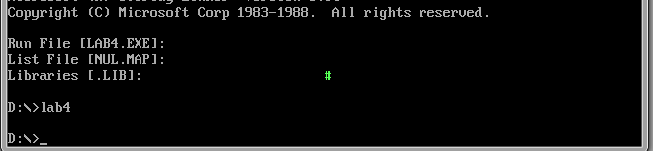

Состояние памяти (файл lab41.txt):
Size of available memory: 648352 byte
Size of extended memory: 245760 byte

MCB #01
Addres: 016F
Owner: Area belongs to MS DOS
Size: 16 byte
Name:

Press any key...
MCB #02
Addres: 0171
Owner: Empty area
Size: 64 byte
Name:

Press any key...
MCB #03
Addres: 0176
Owner: 0040
Size: 256 byte
Name:

Press any key...
MCB #04
Addres: 0187
Owner: 0192
Size: 144 byte
Name:

Press any key...
MCB #05
Addres: 0191
Owner: 0192
Size: 384 byte
Name: LAB4

Press any key...
MCB #06
Addres: 01AA
Owner: 01B5
Size: 144 byte
Name:

Press any key...
MCB #07
Addres: 01B4
Owner: 01B5
Size: 648352 byte
Name: LAB30

2. Попытка загрузить обработчик еще раз.
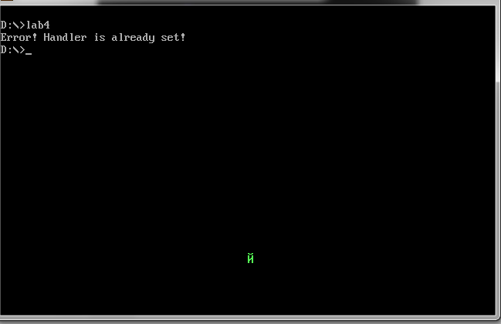
Состояние памяти (файл lab42.txt):

Size of available memory: 648352 byte
Size of extended memory: 245760 byte

MCB #01
Addres: 016F
Owner: Area belongs to MS DOS
Size: 16 byte
Name:

Press any key...
MCB #02
Addres: 0171
Owner: Empty area
Size: 64 byte
Name:

Press any key...
MCB #03
Addres: 0176
Owner: 0040
Size: 256 byte
Name:

Press any key...
MCB #04
Addres: 0187
Owner: 0192
Size: 144 byte
Name:

Press any key...
MCB #05
Addres: 0191
Owner: 0192
Size: 384 byte
Name: LAB4

Press any key...
MCB #06
Addres: 01AA
Owner: 01B5
Size: 144 byte
Name:

Press any key...
MCB #07
Addres: 01B4
Owner: 01B5
Size: 648352 byte
Name: LAB30
- Запуск программы с ключом выгрузки.
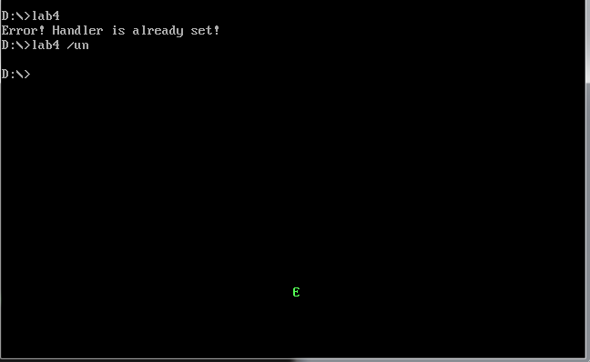
Состояние памяти (файл lab43.txt):
Size of available memory: 648912 byte
Size of extended memory: 245760 byte

MCB #01
Addres: 016F
Owner: Area belongs to MS DOS
Size: 16 byte
Name:

Press any key...
MCB #02
Addres: 0171
Owner: Empty area
Size: 64 byte
Name:

Press any key...
MCB #03
Addres: 0176
Owner: 0040
Size: 256 byte
Name:

Press any key...
MCB #04
Addres: 0187
Owner: 0192
Size: 144 byte
Name:

Press any key...
MCB #05
Addres: 0191
Owner: 0192
Size: 648912 byte
Name: LAB30

Ответы на контрольные вопросы

- Как реализован механизм прерывания от часов?
При каждом тике таймера выполняется следующее:
1. Запоминается состояние прерванного процесса (сохраняется состояние регистров).
2. Определяется источник прерывания (по номеру источника прерывания определяется смещение в таблице векторов прерываний).
3. Первые два байта помещаются в IP, второе два байта - в CS.
4. Передаётся управление по адресу CS:IP (программе обработки прерывания).
5. Обработка прерывания.
6. Восстановление информации, относящейся к прерванному процессу.
7. Возврат в прерванную программу.
- Какого типа прерывания использовались в работе?
Использовались аппаратные прерывания (int 1Ch) и пользовательские прерывания (int 21h и int 10h).

